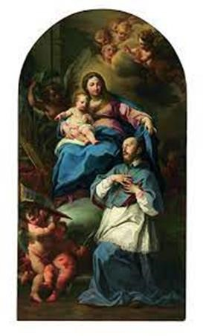
RETOMAR LA VÍA DEL CORAZÓN
Queridos amigos de ADMA:
Ante todo os deseamos un feliz y sereno 2022 y ponemos en la Auxiliadora este nuevo año, esperando que nos ayude a vivirlo siempre en la luz y el gozo que el nacimiento de Jesús ha puesto en nuestros corazones.
Acaba de pasar el tiempo de Navidad y Dios se ha hecho hombre y se ha manifestado al mundo. Este anuncio ha cambiado para siempre la historia de la humanidad y sobre todo, cambia nuestro hoy: nos pide convertirnos diariamente y ser cada día testigos del Evangelio. Glorificando al Señor en todo tiempo y circunstancia.
¿Cómo? ¿Con qué actitudes?
Enero es un mes muy especial para toda la Familia Salesiana, primero porque recibimos el Aguinaldo del Rector Mayor, que orienta nuestro camino y después porque podemos celebrar algunas fiestas y redescubrir y reavivar así nuestro ser hijos de Don Bosco y de la Auxiliadora: el 24 de enero la fiesta de san Francisco de Sales, del que celebramos los 400 años de su muerte y el 31 de enero la de nuestro padre san Juan Bosco.
Es precisamente el Aguinaldo del Rector Mayor “Todo por amor, nada a la fuerza” el que nos indica el “cómo” y nos propone certeras “actitudes”. El Aguinaldo pone en el centro y relee la espiritualidad de san Francisco de Sales, que es “fuente del espíritu de Don Bosco” e invita a toda la Familia salesiana a comprometernos en un punto esencial a nuestro carisma: “¡retomar la vía del corazón!. Un corazón sencillo, dulce, paciente y devoto. Un corazón en el que está grabado un profundo deseo de Dios, pero que Dios ha creado y dejado en libertad de corresponder a su designio de amor.

Para nosotros, miembros de ADMA, se trata una vez más, de seguir los pasos de María y mirar a su corazón. Aprender de María a hacer todo por amor de Dios y del prójimo, sin ser obligados y redescubrir el sentido de la verdadera devoción, como sugiere san Francisco: La devoción viva y verdadera, Filotea, presupone el amor de Dios; mejor dicho, no es otra cosa que el verdadero amor de Dios; no un amor entendido en general. En efecto, el amor de Dios se llama Gracia en cuanto embellece el alma, porque nos hace aceptables a la divina Majestad; se llama caridad en cuanto nos da la fuerza para obrar bien; cuando llega después a tal grado de perfección que no solamente nos hace obrar bien sino también actuar cuidadosa, frecuente y prontamente, se llama entonces devoción […] La devoción es una agilidad o viveza espiritual por cuyo medio la caridad actúa en nosotros. O si lo preferimos, obramos por su medio, con prontitud y alegría
La esperanza, entonces, consiste en que en todas las actividades educativas y pastorales en las que nos vemos envueltos, en nuestros encuentros formativos, en las obras en las que estamos empeñados, nuestra devoción, como miembros de ADMA nos ayude a amar más a los hermanos y en abandonarnos cada vez más en el amor de Dios.

Renato Valera, Presidente de ADMA Valdocco.
Alejandro Guevara, Animador espiritual de ADMA Valdocco.

Itinerario formativo 2020-2021

Amor familiar, vocación y vida de santidad
NUESTRO AMOR COTIDIANO (2)
1.- La Caridad conyugal y “EL CARIÑO SALESIANO”
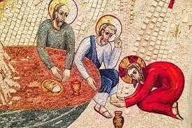
-Todo amor verdadero, tanto si es el amor conyugal, como el amor familiar o el educativo, son signos del amor de Dios.
-Dice el Papa: El matrimonio es la imagen del amor de Dios por nosotros. Porque los esposos, en virtud del sacramento, son investidos de una auténtica misión, para que puedan hacer visible, a partir de las cosas sencillas, ordinarias, el amor con el que Cristo ama a su Iglesia, que sigue entregando la vida por ella… La “caridad conyugal”, es capaz de subsistir aun cuando los sentimientos y la pasión se debilitan.
-También el “cariño salesiano” del Sistema Preventivo tiene como fuente y raíz el amor profundo, sobrenatural del Buen Pastor. Nos lo recuerda la Carta de Identidad de la Familia Salesiana: Es un amor que requiere fuertes energías espirituales: la renuncia de sí y el sacrificio, la castidad de los afectos y el autocontrol en las actitudes… la esperanza ilimitada. No hay amor verdadero sin ascética y no hay ascética sin el encuentro con Dios en la oración. El cariño salesiano (“amorevolezza”) es fruto de la caridad pastoral. Se funda en el deseo que tengo de salvar vuestras almas, decía Don Bosco. -Este cariño se convierte así en signo del amor de Dios, y es un camino para la evangelización. La espiritualidad apostólica de la Familia Salesiana se caracteriza no por un amor genéricamente entendido, sino por la capacidad de amar y de hacerse amar. (Carta de Identidad de FASA, art. 32)
-Nos lo explica D. Pascual Chávez en el Aguinaldo 2013: “Este amor se enriquece con el valor humano de la Razón, de la inteligencia, que impide caer en sentimentalismos y proporciona el equilibrio interior para no caer en posturas rígidas, autoritarias, paternalistas. Está constituida por una profunda empatía, capacidad de diálogo, cordialidad, comprensión. Se traduce en el compromiso de ser una persona “consagrada” al bien de los demás, de los jóvenes, dispuesta a aceptar dificultades y sacrificios”.
2.- ¿Cómo crecer en la caridad conyugal? ¿Cómo caminar “toda la vida, todo en común”?
-El amor conyugal es la «máxima amistad», afirma el Papa Francisco. Porque es búsqueda del bien del otro, y requiere reciprocidad, intimidad, ternura, estabilidad…
-Y de por sí tiene una exclusividad indisoluble: quien está enamorado no se plantea que esa relación pueda ser sólo por un tiempo; quien vive intensamente la alegría de casarse no está pensando en algo pasajero, esperan que pueda perdurar en el tiempo; los hijos no sólo quieren que sus padres se amen, sino también que sean fieles y sigan siempre juntos.
- La unión que cristaliza en la promesa matrimonial para siempre, es más que una formalidad social o una tradición. Y, para los creyentes, es una alianza ante Dios que reclama fidelidad. Y supone el don de la gracia que lo fortalece y lo eleva.
-Es un amor que llena la vida de alegría y belleza. Porque insta a mirar al otro como lo más valioso, lo que más me importa. El amor abre los ojos y permite ver, más allá de límites, cuánto vale un ser humano.
-Las alegrías más intensas de la vida brotan cuando se puede provocar la felicidad de los demás, en un anticipo del cielo.
-Esta alegría se renueva cuando dos personas que se aman han conquistado juntos algo que les costó un gran esfuerzo compartido. La alegría se renueva en el dolor superado juntos.
- El amor necesita manifestarse… y crecer continuamente. ¿Cómo? En la familia «es necesario usar tres palabras. Que son: permiso, gracias, perdón. ¡Tres palabras clave!». «Cuando en una familia no se es entrometido y se pide “permiso”, cuando en una familia no se es egoísta y se aprende a decir “gracias”, y cuando en una familia uno se da cuenta que hizo algo malo y sabe pedir “perdón”, en esa familia hay paz y hay alegría»
- El amor crece con el diálogo. Muchas veces uno de los cónyuges no necesita una solución a sus problemas, sino ser escuchado. . Muchas discusiones en la pareja no son por cuestiones muy graves. A veces se trata de cosas pequeñas, poco trascendentes, pero lo que altera los ánimos es el modo de decirlas o la actitud que se asume en el diálogo.
3.- Se puede hacer un hermoso camino con las pasiones
- Creer que somos buenos sólo porque «sentimos cosas» es un tremendo engaño, si esto oculta un disfrazado egocentrismo, vacío de los grandes valores. Pero, experimentar una emoción, comenzar a sentir deseo o rechazo no es pecaminoso ni reprochable. Jesús, como verdadero hombre, vivía las cosas con una carga de emotividad. Viendo llorar a los demás, se conmovía y se turbaba (cf. Jn 11,33).
- La Iglesia no es enemiga de la felicidad humana, no renuncia a instantes de intenso gozo, entretejidos con otros momentos de entrega generosa, de esfuerzo por un ideal.
-Dios mismo creó la sexualidad, que es un regalo maravilloso para sus creaturas. Es un lenguaje interpersonal donde el otro es tomado en serio, con su sagrado e inviolable valor, y no es sólo un recurso para gratificar o entretener. Es don de Dios que embellece el encuentro de los esposos…, y así «se siente que la existencia humana ha sido un éxito»
-La sexualidad a veces se despersonaliza y se llena de patologías, o es poseída por el veneno del “usa y tira”. Un acto conyugal impuesto al cónyuge sin considerar su situación actual y sus legítimos deseos, no es un verdadero acto de amor. La persona humana tampoco puede vivir exclusivamente del amor oblativo. No puede dar únicamente, también debe recibir. Quien quiere dar amor, debe a su vez recibirlo como don.
-También la virginidad puede ser y es otra forma de amar. Porque es un signo «escatológico» de Cristo resucitado, y el matrimonio es un signo «histórico» para los que caminamos en la tierra, un signo del Cristo terreno que se entregó hasta darnos su sangre.
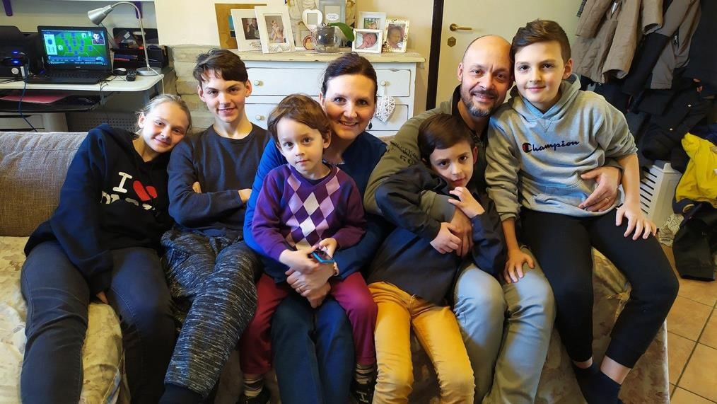
4.- La caridad conyugal necesita de un proyecto común estable.
-La apariencia física cambia, pero esto no es razón para que la atracción amorosa se debilite. No podemos prometernos tener los mismos sentimientos durante toda la vida. En cambio, sí podemos tener un proyecto común estable, comprometernos a amarnos y a vivir unidos hasta que la muerte nos separe, y vivir siempre una rica intimidad.
-Pero nada de esto es posible si no se invoca al Espíritu Santo, si no se clama cada día pidiendo su gracia, para fortalecer nuestro amor, orientarlo y transformarlo en cada nueva situación.
Para el diálogo:
*¿Conoces situaciones de ruptura del matrimonio debidas a la fragilidad o improvisación de un amor todavía muy adolescente u otras causas?
* ¿Qué valores o actitudes de Jesús en el Evangelio nos ayudan más en el camino hacia la “alegría del amor?
*El DIÁLOGO requiere un aprendizaje continuo en la familia. ¿Qué pasos estás intentando dar tú para mejorar el diálogo entre esposos, entre padres e hijos?
*¿Crees posible que una persona sea feliz sin amar de verdad a nadie o a nada?

CONOCERNOS
JORNADAS DE ESPIRITUALIDAD DE LA FAMILIA SALESIANA
Comentario del Rector Mayor al Aguinaldo 2022
«Haced todo por amor, nada por fuerza»
(San Francisco de Sales)
“Con estas páginas intento principalmente contribuir a que la espléndida figura de san Francisco de Sales, en el IV centenario de su muerte, ilumine a nuestra Familia Salesiana, la Familia de Don Bosco, que hunde en él sus raíces y que bebe diariamente en las fuentes de su espiritualidad.
En este comentario al Aguinaldo 2022 para la Familia salesiana, quiero hablar de dos gigantes que encontramos en el carisma salesiano. En primer lugar porque ambos son un gran don a la Iglesia y después porque Don Bosco ha sabido traducir, como ningún otro, la fuerza espiritual de Francisco de Sales en la educación y evangelización cotidiana de sus muchachos pobres. Y esta tarea continúa confiándose a la Familia salesiana en la Iglesia y en el mundo de hoy.
Me atrevo a afirmar que desde sus orígenes, de modo emblemático, Francisco de Sales y Juan tienen mucho en común. Desde la cuna.
Francisco de Sales nació bajo el cielo de Saboya que corona los valles surcados por torrentes que nacen en las cimas más altas de los Alpes.
¿Cómo no considerar que Juan Bosco tiene algo de “saboyano”? No ha nacido en un castillo, pero, como Francisco, ha tenido la suerte de tener una madre tiernísima y llena e fe. Françoise de Boisy era muy joven cuando esperaba su primer hijo, y en Annecy, ante la Sábana santa, que le hablaba de la pasión del Hijo de Dios bendito, emocionada, hace una promesa: el niño que llevaba en su seno pertenecería a Jesús para siempre.
Por su parte, mamá Margarita confiará un día a su Juan: “Cuando viniste al mundo te consagré a la Santísima Virgen” y en Turín también Don Bosco se arrodillará ante la Sábana Santa
Las madres cristianas engendran santos. En un castillo, como Francisco, o en una destartalada casa de campo, como Juan.
Se dice que la primera frase completa que Francisco logró balbucir fue: “El buen Dios y mi madre me quieren mucho” Y realmente el buen Dios cuidó de Francisco, como a su tiempo cuidará de Juan. A los dos les dio un corazón grande.
Francisco estudió en París y en Padua, en las universidades más prestigiosas de la época. Juan estudiaba a la luz de una vela en el hueco de la escalera del “Café Pianta” de Chieri. Pero el Espíritu no se detiene ante las dificultades humanas. Los dos estaban destinados a “encontrarse”. Y un día Don Bosco dijo a un grupo de jóvenes que habían crecido con él en el Oratorio de Valdocco: “Nos llamaremos salesianos”. Desde aquel momento, guiado siempre por el Espíritu, comenzó a crecer el gran árbol de la Familia de Don Bosco: La Familia Salesiana.
San Francisco de Sales es una de las figuras de la historia, que con el paso del tiempo, ha ido creciendo en importancia y significado, gracias a la fecunda difusión de sus intuiciones, de sus experiencias y de sus convicciones espirituales. Después de cuatrocientos años, su propuesta de vida cristiana, su método de acompañamiento espiritual y su visión antropológica sobre la relación entre Dios y los hombres son de una fascinante actualidad
El tema elegido para este Aguinaldo de familia, fiel como siempre a la herencia y a la tradición que nos dejó Don Bosco, viene de la pluma del mismo Francisco de Sales, que escribía a su hija espiritual santa Juana Francisca de Chantal: “Si os agradan mucho las oraciones que me indicáis, no cambiéis, os lo ruego, y si os parece que tenéis que renunciar a algo que os propongo, no tengáis reparo alguno, porque la regla de nuestra obediencia que os escribo con mayúsculas, es: HACED TODO POR AMOR, NADA A LA FUERZA; ES MEJOR AMAR LA OBEDIENCIA QUE TEMER LA DESOBEDIENCIA”
Lo que distingue a nuestra Familia Salesiana, en las multiformes y diferentes sociedades y culturas de hoy, es precisamente el sistema preventivo de Don Bosco, que tiene la capacidad de ser conocido, aceptado y aplicado en los contextos más diversos. Encuentro en el artículo citado y en las líneas centrales del pensamiento y de la espiritualidad de san Francisco de Sales muchos elementos comunes, que me permiten iniciar un diálogo entre Francisco de Sales y Don Bosco. Los enumero:
Nada a la fuerza, la libertad es un don de Dios: por esto nuestro sistema educativo “no se apoya en constricciones”.
La presencia de Dios en el corazón del hombre: por eso reconocemos el “deseo de Dios, que todo hombre lleva en lo profundo de sí mismo”.
La vida en Dios: que “asocia en una única experiencia de vida a educadores y jóvenes”.
La dulzura y la amabilidad en el trato nos llevan a vivir con nuestros jóvenes “en un clima de familia, de confianza y de diálogo”.
Un amor incondicionado y sin reservas: que hace posible que en nuestra Familia “imitando la paciencia de Dios, nos encontremos con los jóvenes en el punto en que se halla su libertad”.
Con la necesidad de una dirección espiritual: y por ello “los acompañamos para que maduren en sólidas convicciones”.
Hasta llegar a vivir “todo por amor”: para que “sean progresivamente responsables en el delicado proceso de crecimiento en su humanidad en la fe.
En este link hallaréis el comentario entero del Rector Mayor y el correspondiente video del Aguinaldo
https://www.sdb.org/it/Rettor_Maggiore/Strenna/Strenna_2022
EL REGLAMENTO DE LA ASOCIACIÓN DE MARÍA AUXILIADORA PARA PROFUNDIZAR Y ACTUALIZAR NUESTRA IDENTIDAD

ARTÍCULO 6 – ORGANIZACIÓN
Con el artículo 6 comienza la segunda parte del Reglamento de nuestra Asociación, en la que se habla específicamente de la estructura y organización.
La organización es un instrumento de servicio a la personas y debe estar dirigida a promover, sostener y ordenar las relaciones fraternas y el compromiso apostólico de los socios. Debe ser sencillo y flexible, adaptable a las situaciones características de los diferentes países
Según el espíritu salesiano, bastan unas pocas reglas claras, sencillas y compartidas que ayuden a dar continuidad y a ordenar el bien que se realiza.
Con este espíritu, y respetando las formulaciones jurídicas, conviene prestar atención a las experiencias reconociendo el camino de cada uno de los grupos, evidenciando todo cuanto exprese riqueza y profundidad, evitando aplicar una única fórmula las diversas realidades locales.
Lo que suscita el camino con Jesús y María es un gran deseo: restituir el bien recibido
Se descubre así que la adhesión a la Asociación “no se limita a la participación en los momentos propiamente asociativos, sino que se convierte en un estilo de vida que se traslada a la familia, al trabajo, a las relaciones eclesiales, sociales y amicales”.
El puesto central lo ocupa la oración y los sacramentos, que sostienen toda actividad y obra de caridad, pero la fidelidad a Jesús Eucaristía y a María Auxiliadora se traduce siempre en el testimonio del apostolado y del servicio.

Andrea y María Adele Damiani
Se puede consultar el texto en el sitio siguiente:
www.admadonbosco.org
Para cualquier comunicación puede dirigirse a la siguiente dirección de correo electrónico:
animatore.spirituale@admadonbosco.org

CRÓNICA DI FAMILIA
https://www.infoans.org/sezioni/notizie/item/14491-italia-gsfs-2022-non-abbiate-pauradell-interiorita-perche-rende-i-ragazzi-piu-vicini-a-dio?fbclid=IwAR3UwczB3pnnvjvHo29s-s0ClIqrT1uJ9qgk6iKXN380TXV-42ckzEkrJA

https://www.infoans.org/sezioni/l-approfondimento/item/14501-rmg-san-francesco-disales-ispiratore-di-cammini-di-santita?
fbclid=IwAR324bbxp6qtHxfHUTNd0NrThYwpdYoN_JgqqaNEKgZPgq3k62Zg79fKkA#.Yeet0KE-Ehc.facebook

https://donboscoitalia.it/italia-gsfs-2022-faremo-tutto-per-amore-nulla-per-forza/?
fbclid=IwAR275WqsIW62Vxb7LXNOaC9e_nVrxBJDZHF7xvcrrEmBsNh_LnlUsNlt YZY
